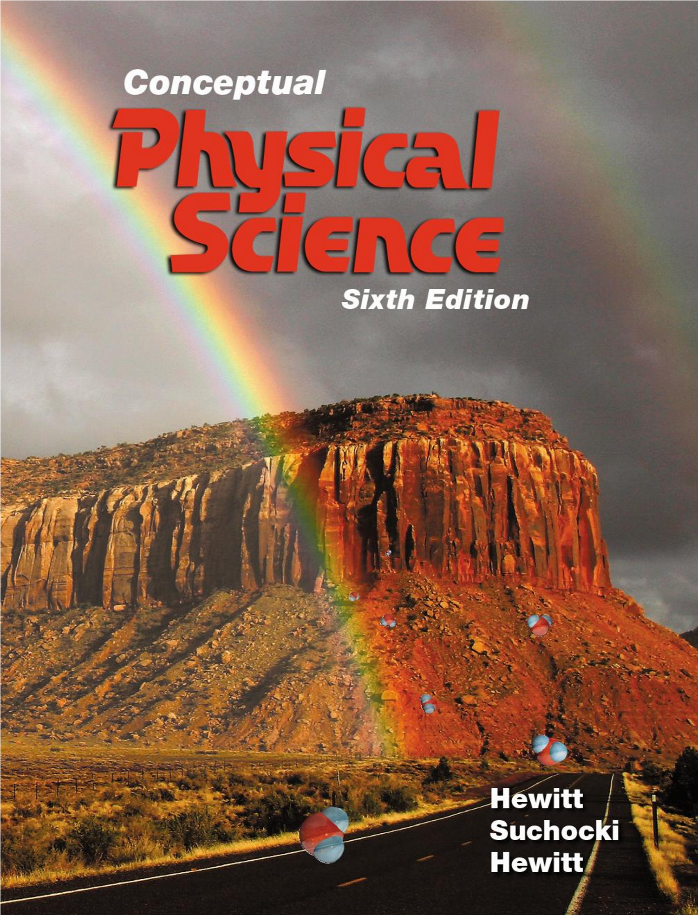
Chapter 1 Lecture
Patterns
of
Motion and
Equilibrium
©
2017

Pearson Education, Inc.

This lecture will help you understand:
- Aristotle on Motion
- Galileo's Concept of Inertia
- Mass—A Measure of Inertia
- Net Force
- The Force of Friction
- Speed and Velocity
- Acceleration
© 2017 Pearson Education, Inc.

Aristotle on Motion أرسطو والحركة
- Aristotle classified motion into two kinds: قسم أرسطو الحركة الي نوعين:-
- Natural motion—motion that is straight up or straight down الحركة الطبيعيةــــــــــ هي الحركة المباشرة الي الأعلى والي الأسفل.
- Violent motion—imposed motion resulting from an external push or pull الحركة العنيفةــــــــــــــ الحركة المفروضة الناتجة من الدفع او السحب الخارجي.
- Two assertions of Aristotle هناك تأكيدان (اثنان من الدوافع) لأرسطو
- Heavy objects fall faster than light objects الأشياء الثقيلة تقع أسرع من الأشياء الخفيفة.
- Moving objects must have forces exerted on them to keep them moving. الأشياء المتحركة لابد أن تبذل مجهود عل نفسها لتظل في حالة حركة.
© 2017 Pearson Education, Inc.

- Italian scientist Galileo demolished Aristotle's assertions in early 1500s. العالم الإيطالي جاليليو حطم دوافع أرسطو مبكرا عام 1500
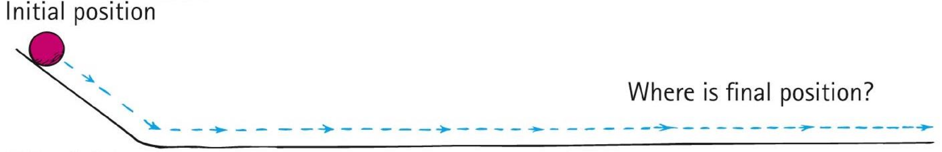
- In the absence of a force, objects once set in motion tend to continue moving indefinitely. في غياب القوة, بمجرد وجودها في حالة حركة تميل الي الاستمرار في الحركة الي اجل غير مسمي.
أين يوجد الموقع النهائي؟؟؟؟
الموقع المبدأي
© 2017 Pearson Education, Inc.
- Discovery: الاكتشاف
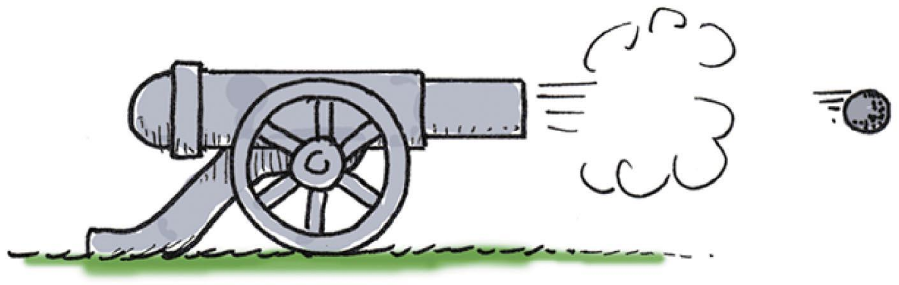
- In the absence of friction, no force is necessary to keep a horizontally moving object moving. في غياب الاحتكاك, لا ضروري من وجود قوة للحفاظ علي الشيء المتحرك أفقيا من ان يظل متحركا.
© 2017 Pearson Education, Inc.
- Experiment: التجربة
- Balls rolling down inclined planes and then up others tend to roll back up to their original heights. الكرات التي تدور لأسفل مستوي مائل ثم ترتفع، بعد ذلك تميل الي ان تدور للخلف للأعلى مرة اخري للوصول لارتفاعها الأصلي.
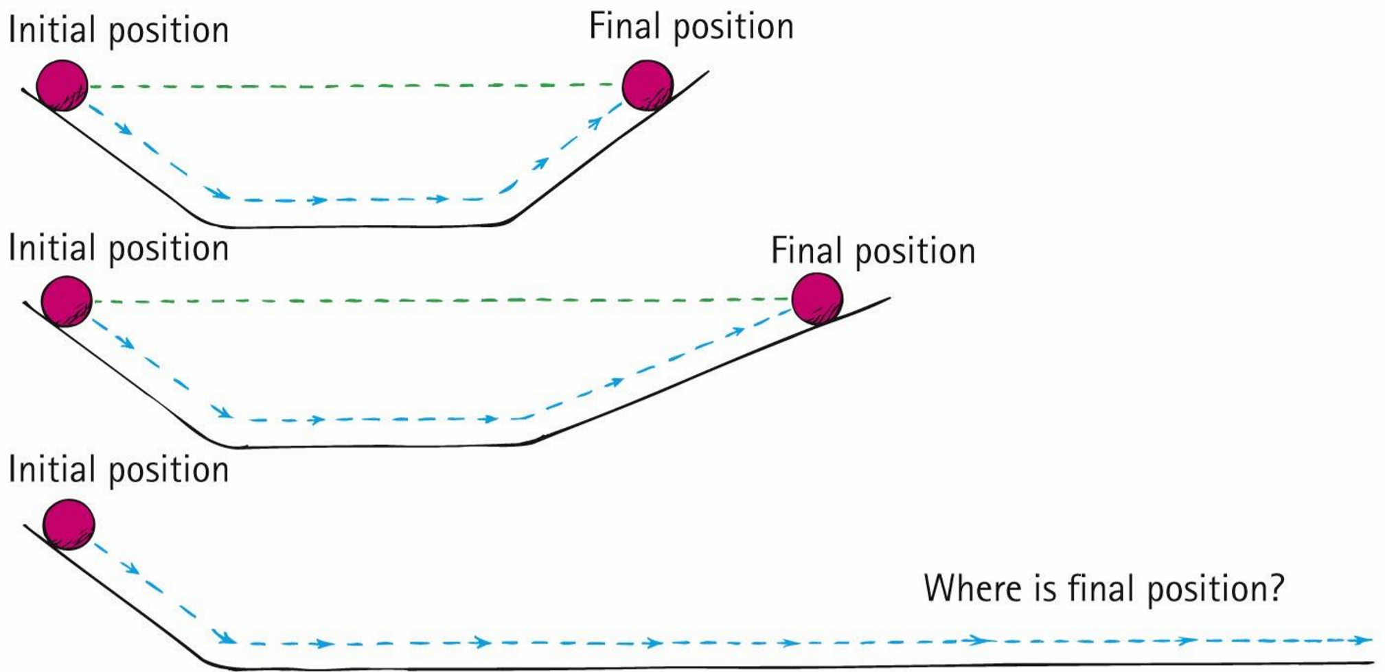
أين يوجد الموقع الأخير ؟؟؟؟
الموقع النهائي
الموقع المبدأي
© 2017 Pearson Education, Inc.
- Conclusion: الملخص
- The tendency of a moving body to keep moving is natural—every material object resists change in its state of motion. This property of things to resist changes in motion is called inertia. ان ميل الجسم المتحرك لان يظل في حالة حركة هذا طبيعي ـــــــــــــ الكائن المادي يقاوم التغيير في حالته الحركية. هذه خاصية الأشياء ان تقاوم التغيرات في الحركة تسمي القصور الذاتي.
© 2017 Pearson Education, Inc.

مفهــــــــــــــــوم جاليليو للقصور الذاتي.
- The amount of inertia possessed by an object depends on the amount of matter—the amount of material that composes it—its mass: greater mass greater inertia smaller mass smaller inertia
الكتلة ـــــــــــــ قياس القصور الذاتي.
كمية القصور الذاتي التي يمتلكها شيء معين تعتمد على كمية المادة ــــــّـــــ كمية المادة التي يتكون منها هذا الشيء. كتلته: -كلما زادت الكتلة زاد القصور الذاتي وكلما قلت الكتلة قل القصور الذاتي.
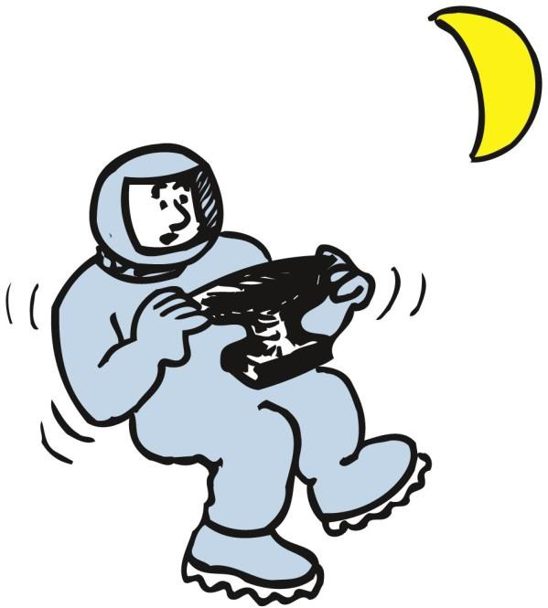
- Mass الكتلة.
- Quantity of matter in an object كمية المادة في شيء
- Measure of inertia or sluggishness that an object exhibits in response to any effort made to start it, stop it, or change its state of motion in any way قياس القصور الذاتي او ركود ذلك الشيء يظهر استجابة لأي مجهود مبذول يجعل الشيء يبدأ أو يوقف أو يغير حالته الحركية في أي طريق.
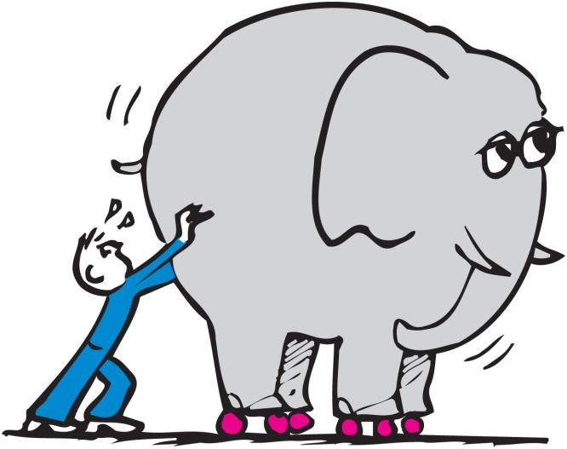

- Weight الوزن
• Amount of gravitational pull on an object كمية سحب الجاذبية لشيء
• Proportional to mass التناسب مع الكتلة
Twice the mass twice the weight ضعف الكتلة ـــــــــ ضعف الوزن
Half the mass half the weight نصف الكتلة ـــــــ نصف الوزن
- Mass versus volume: الكتلة مقابل الحجم
- Mass involves how much matter an object contains تتضمن الكتلة كمية المادة التي يحتويها هذا الشيء.
- Volume involves how much space an object occupies الحجم يتضمن كمية الفراغ الذي يشغله هذا الشيء.
- Kilogram الكيلو جرام
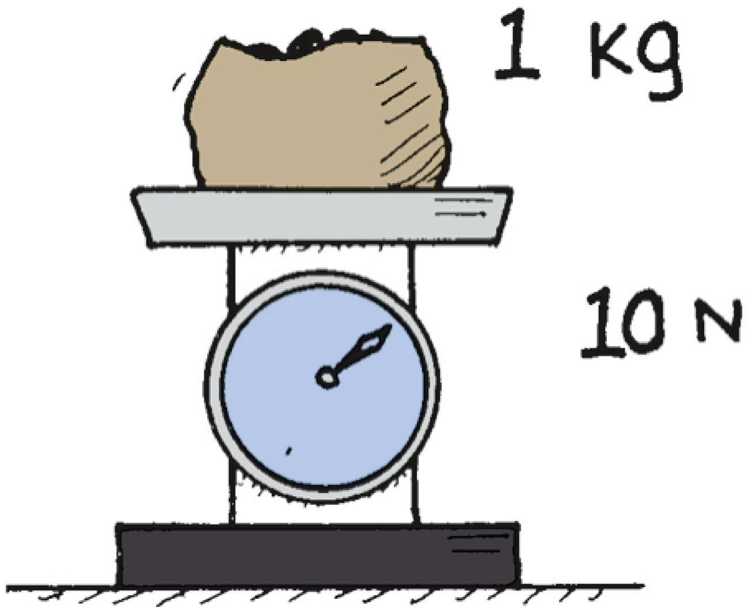
- standard unit of measurement for mass الوحدة القياسية لقياس الكتلة (الكيلوجرام)
- on Earth's surface, 1 kg of material weighs 10 newtons علي سطح الكرة الأرضية, واحد كيلو جرام من وزن المادة يساوي 10 نيوتن .
- away from Earth (on the Moon), 1 kg of material weighs less than 10 newtons بعيدا عن الأرض (علي القمر) 1 كيلوجرام من وزن المادة اقل من 10 نيوتن.
- Measure of compactness قياس الاكتناز (الكثافة)
- Density is the measure of how much mass occupies a given space الكثافة هي قياس كم تشغل (تحتل) الكتلة في فراغ معين مُعطي.
- Equation for density: معادلة الكثافة
Density = mass/volume الكثافة= الكتلة قسمة علي الحجم
in grams per cubic centimeter (g/cm³) or kilograms per cubic meter (kg/m³) بالجرامات لكل سنتمتر مكعب او بالكيلوجرام لكل متر مربع.

CHECK YOUR NEIGHBOR اسأل صديقك الذي بجوارك
The density of 1 kilogram of iron is كثافة 1 كيلوجرام من الحديد هي
A. less on the Moon. أقل علي القمر
- the same on the Moon. نفس الشيء علي القمر
- greater on the Moon. أكبر علي القمر
- All of the above. كل الذي سبق

CHECK YOUR ANSWER افحص اجابتك (راجعها)
صافي القوة
The density of 1 kilogram of iron is A. less on the Moon.
- the same on the Moon.
- greater on the Moon.
- All of the above.

Explanation: التفسير
Both mass and volume of 1 kilogram of iron is the same everywhere, so density is the same everywhere. كلا من الكتلة والحجم لكيلو جرام من الحديد هي نفسها في أي مكان لذلك الكثافة هي نفسها في أي مكان.
.
- Force القوة
- simply a push or a pull ببساطة هي دفع او سحب
- Net force صافي القوة

• combination of all forces that act on an object هي اتحاد كل القوي التي تعمل علي شيء معين.
• changes an object's motion تغيرات في حركة الشيء.
صافي القوة
القوي التي تم تطبيقها
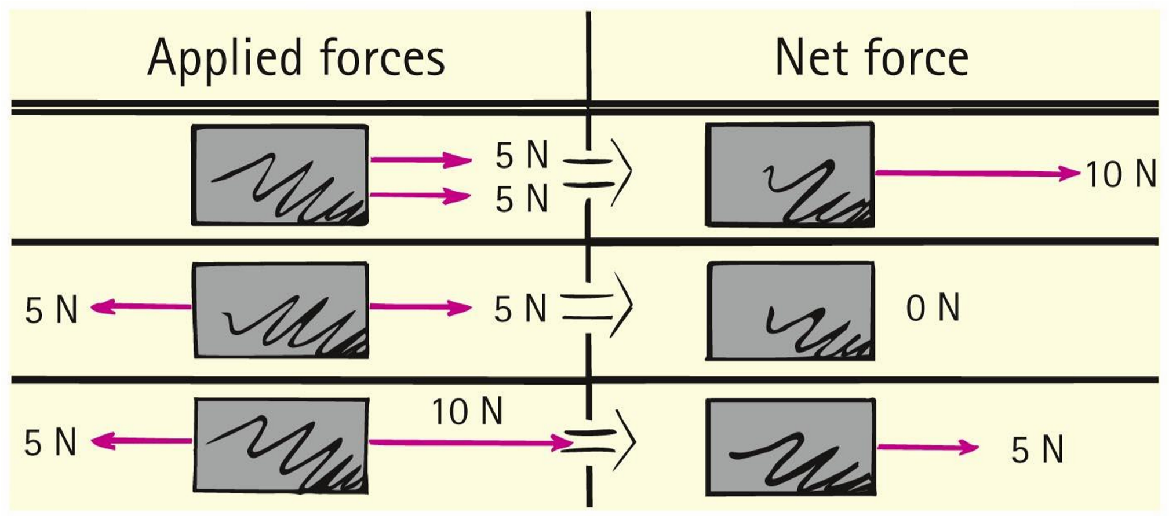

CHECK YOUR NEIGHBOR اسال صديقك
A cart is pushed to the right with a force of 15 N while being pulled to the left with a force of 20 N. The net force on the cart is تم دفع عربة تسوق الي اليمين باستخدام قوة 15 نيوتن بينما تم سحبها الي اليسار بقوة 20 نيوتن فما هو صافي القوة علي العربة.
A. 5 N to the left.
- 5 N to the right.
- 25 N to the left.
- 25 N to the right.
© 2017 Pearson Education, Inc.

CHECK YOUR ANSWER راجع اجابتك
A cart is pushed to the right with a force of 15 N while being pulled to the left with a force of 20 N. The net force on the cart is
A. 5 N to the left.
- 5 N to the right.
- 25 N to the left.
- 25 N to the right.

The Force of Friction قوة الاحتكاك
- Friction الاحتكاك
- the resistive force that opposes the motion or attempted motion of an object through a fluid or past another object with which it is in contact القوة المقاومة التي تعاكس الحركة او محاولة حركة شيء خلال سائل او شيء أخر متصل به.
- always acts in a direction to oppose motion دائما تعمل في اتجاه يعاكس الحركة.

The Force of Friction قوة الاحتكاك
- Friction (continued) تابع الاحتكاك
- between two surfaces, the amount depends on the kinds of material and how much they are pressed together بين سطحين , الكمية تعتمد علي نوع المادة وكمية الضغط بينهم. (مضغوطين مع بعض اد ايه).
- due to surface bumps and also to the stickiness of atoms on the surfaces of the two materials بسبب مطبات السطح وايضا التصاق الذرات علي سطح المادتين.
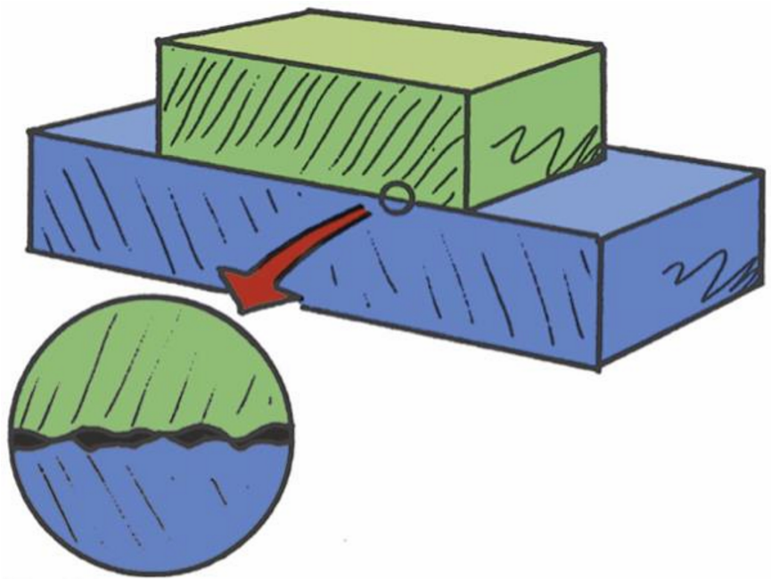
السرعة والتقدم
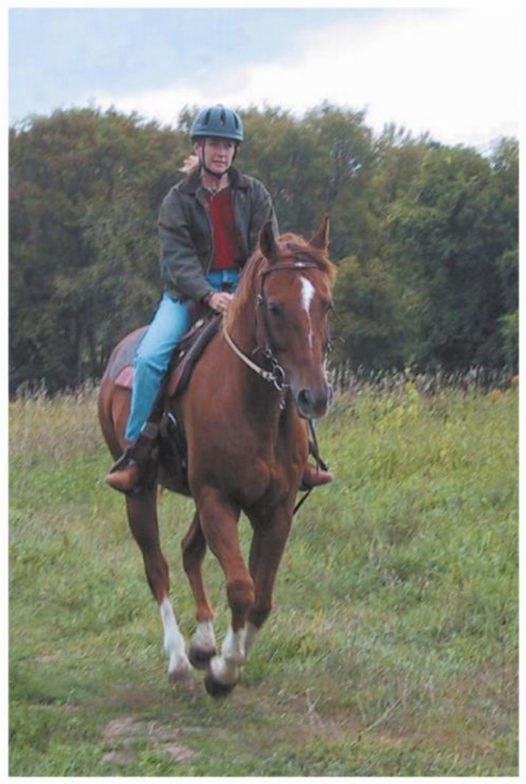
- Speed is described as the distance covered per amount of travel time السرعة يتم وصفها علي انها المسافة المقطوعة لكل كمية من الوقت المستغرق
Equation for speed: معادلة للسرعة
Speed ₌ distance covered / travel time السرعة تساوي المسافة المقطوعة مقسومة علي الوقت المستغرق
Velocity is “directed” speed. التقدم هو السرعة الموجهة.

- Average speed متوسط السرعة
- is total distance traveled divided by travel time هو المسافة الكلية المقطوعة مقسومة علي الوقت المستغرق.
- equation: المعادلة
average speed = total distance covered/travel time متوسط السرعة = المسافة الكلية المقطوعة مقسومة علي الوقت المستغرق
- Instantaneous speed السرعة الفورية
- is speed at any instant of time هي السرعة في أي ثابت في الوقت
© 2017 Pearson Education, Inc.

CHECK YOUR NEIGHBOR اسال صديقك
The average speed in driving 30 km in 1 hour is the same average speed as driving متوسط السرعة في السواقة 30 كيلومتر في الساعة هل متوسط السرعة مثل السواقة؟
A. 30 km in one-half hour. 30 كم في ساعة ونصف
- 30 km in two hours. 30 كم في الساعتين
- 60 km in one-half hour. 60 كم في ساعه ونصف
- 60 km in two hours.60 كم في الساعتين

CHECK YOUR ANSWER راجع اجابتك
The average speed in driving 30 km in 1 hour is the same average speed as driving
A. 30 km in one-half hour.
- 30 km in two hours.
- 60 km in one-half hour.
- 60 km in two hours.

Motion is Relative الحركة هي نسبية
التسارع (التعجل)
- Everything is always moving. كل شيء دائما يتحرك.
- At this moment, your speed relative to the Sun is about 100,000 kilometers per hour. في هذه اللحظة, سرعتك نسبة للشمس تقريبا 100 الف كيلومتر لكل ساعة.
- When we say a space shuttle travels at 30,000 kilometers per hour, we mean relative to the Earth. عندما نقول ان مركبة فضائية سافرت 30 الف كيلومتر ف الساعة, نحن نعني بالنسبة للأرض.
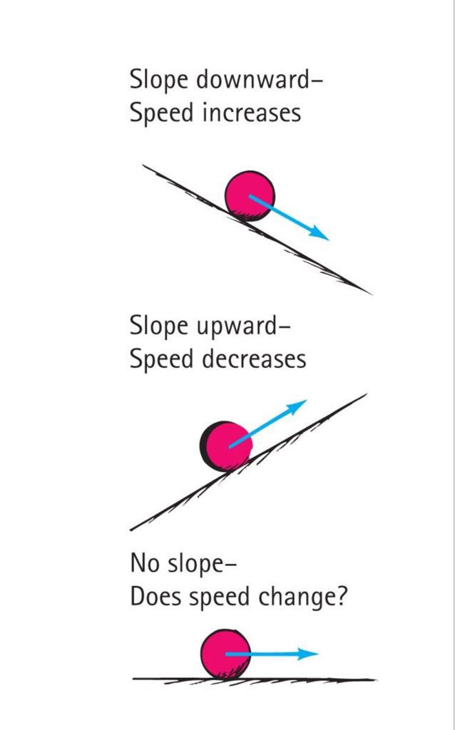
• Galileo first formulated the concept of acceleration in his experiments with inclined planes. في الأول صاغ جاليليو مفهوم التسارع في تجاربه على مستويات مائلة
لا يوجد ميل
هل تتغير السرعة؟؟؟؟
الميل للاعلي تقل السرعة
الميل للاسفل تزداد السرعة

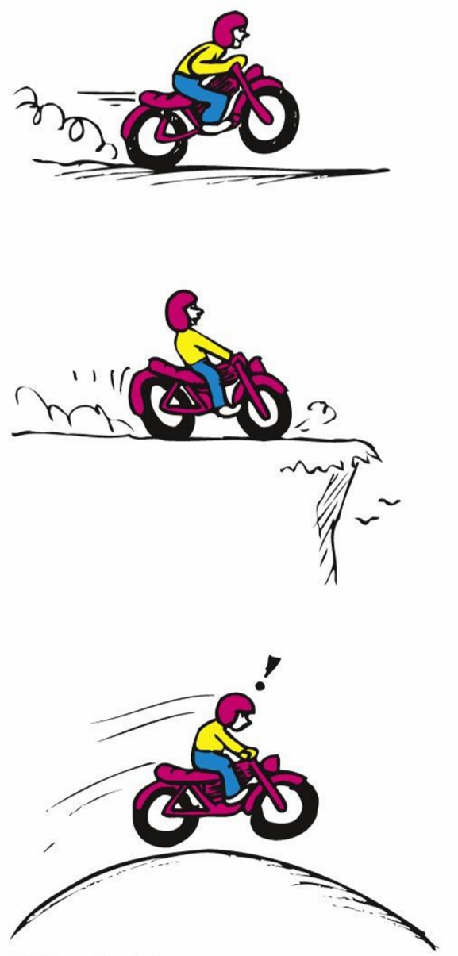
- Acceleration is the rate at which velocity changes with time. The change in velocity may be in magnitude, in direction, or both. التسارع هو المعدل الذي عنده تتغير السرعة مع الوقت. التغير في السرعة يمكن ان يكون في الحجم او الاتجاه او كلاهما.
- Equation for acceleration: معادلة التسارع
Acceleration = change of velocity / time interval التسارع= التغير ف السرعة قسمة علي متوسط الوقت (الفاصل الزمني)
*Free fall السقوط الحر
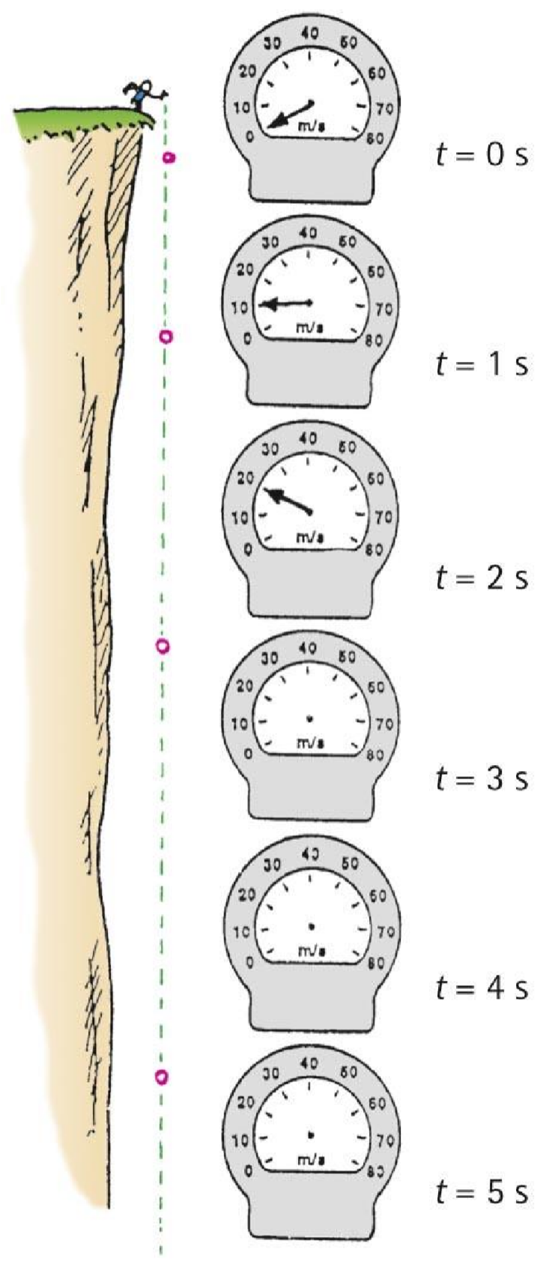
- When the only force acting on a falling object is gravity, (with negligible air resistance), the object is in a state of free fall. عندما تصبح القوة الوحيدة التي تؤثر علي سقوط شيء هي الجاذبية, (مع مقاومة ضئيلة للهواء)
If a falling object gains 10 m/s each second it falls, its acceleration is لو كان سقوط شيء يصبح 10 متر في الثانية في كل ثانية يقع فيها يكون التسارع لديه كم؟؟؟
A. 10 m/s.
- 10 m/s per second.
- Both of the above.
- Neither of the above.
If a falling object gains 10 m/s each second it falls, its acceleration is
- 10 m/s.
- 10 m/s per second.
- Both of the above.
- Neither of the above.

Explanation: التفسير
It is common to express 10 m/s per second as 10 m/s/s, or 10 m/s². من الشائع ان تعبر عن 10 متر في الثانية لكل ثانية علي انها 10 متر لكل ثانية تربيع.
A free-falling object has a speed of 30 m/s at one instant. Exactly one second later its speed will be السقوط الحر لشيء لدية سرعة 30 متر في الثانية عند ثابت واحد. بالضبط عند ثانية واحدة بعد ذلك تصبح السرعة كم؟؟
A. the same.
- 35 m/s.
- more than 35 m/s.
- 60 m/s.
A free-falling object has a speed of 30 m/s at one instant. Exactly one second later its speed will be A. the same.
- 35 m/s.
- more than 35 m/s.
- 60 m/s.

Explanation: التفسير
One second later its speed will be 40 m/s, which is more than 35 m/s. بعد ثانية واحدة تصبح السرعة 40 متر ف الثانية, التي هي أكثر من 35 متر ف الثانية.

The distance fallen by a free-falling body
A. remains constant each second of fall.
B. increases each second when falling.
C. decreases each second when falling.
D. None of the above.

The distance fallen by a free-falling body
A. remains constant each second of fall.
- increases each second when falling.
- decreases each second when falling.
- None of the above.

Explanation: التفسير
See Table 1.2 for verification of this. Falling distance ~ time squared. انظر للجدول للتحقق من الإجابة. مسافة السقوط ـــ مربع الوقت.

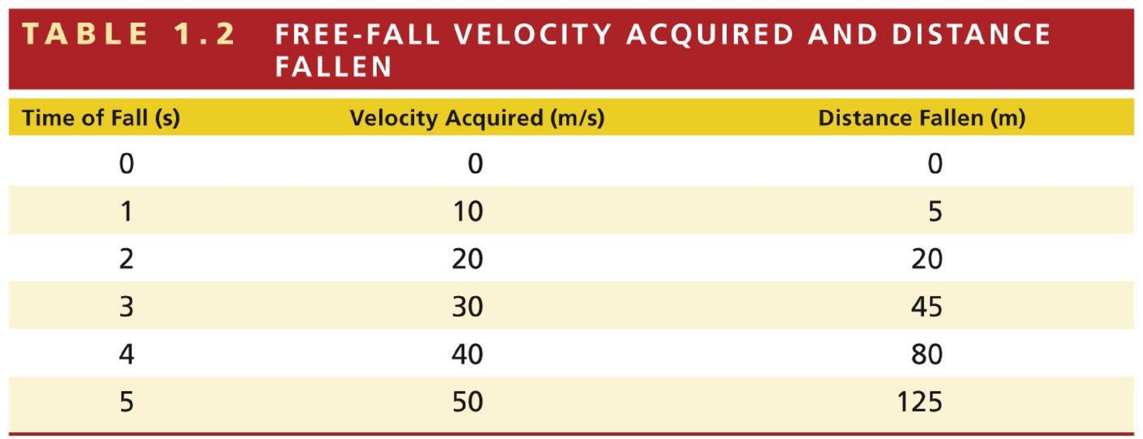
© 2017 Pearson Education, Inc.
السرعة المكتسبة بالمتر / ثانية
مسافة الوقوع بالمتر
سرعة السقوط الحر المكتسبة ومسافة الوقوع

